# http协议讲解

请求部分

状态行，

头部信息，

消息主体,

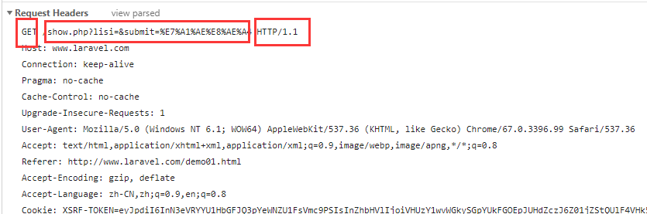

响应部分:

协议版本 状态码 描述

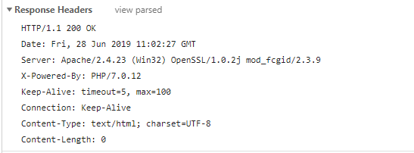

问题是我们都知道http有2中传递参数的方式。一种是get，一种是post,

Get咱们都知道它是在域名后面安装key==>value的结构放在域名的后面.这里不在解释。

但是如果是post提交方式哪??数据如何组装在协议里面的哪?

所以在默认情况下我们post组装数据的方式有三种?

# 第一种:application/x-www-form-urlencoded [默认的数据]

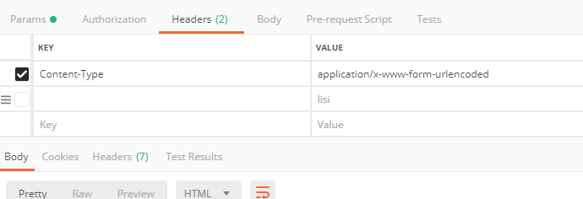

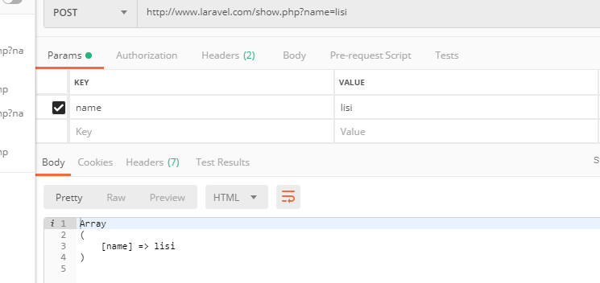

# 第二种:multipart/form-data

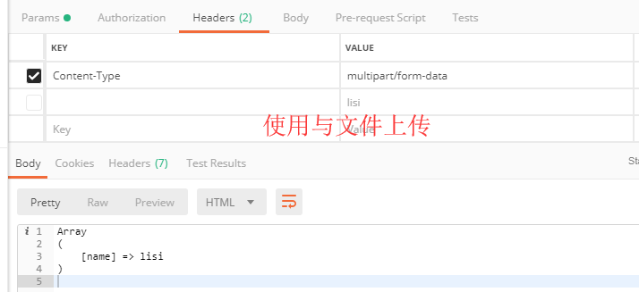

# 第三种:application/json

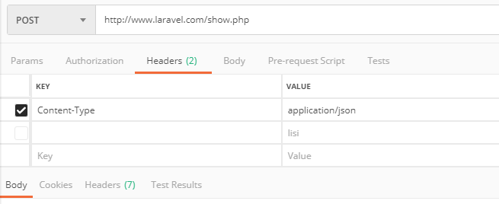

所以在http协议里面有Content-type字段来告诉服务器我们传输数据类型什么？

代码:

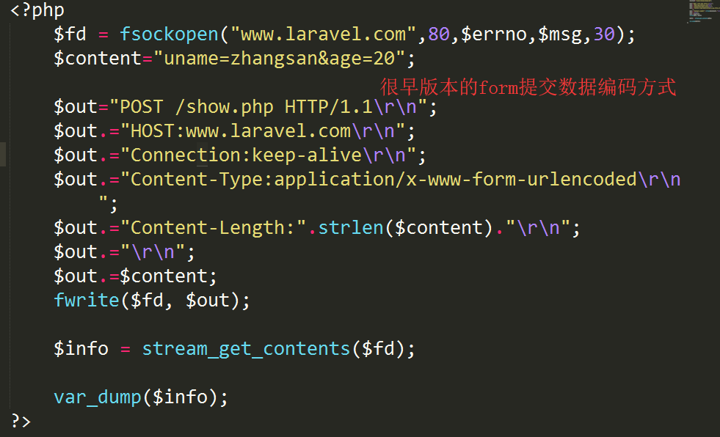

//普通的

// $fd=fsockopen("www.laravel.com",80,$errno,$msg,30);

// $content="uname=lisi&age=20";

// $out = "POST /show.php HTTP/1.1"."\r\n";

// $out.= "Host: www.laravel.com\r\n";

// $out.="Connection: keep-alive\r\n";

// $out.="Content-Type: application/x-www-form-urlencoded\r\n";

// $out.="Content-Length: ".strlen($content)."\r\n";

// $out.="\r\n";

// $out.=$content;

// fwrite($fd,$out);

// $info = stream_get_contents($fd);

// var_dump($info);

?>

============================================================================

//目前常用的form-data

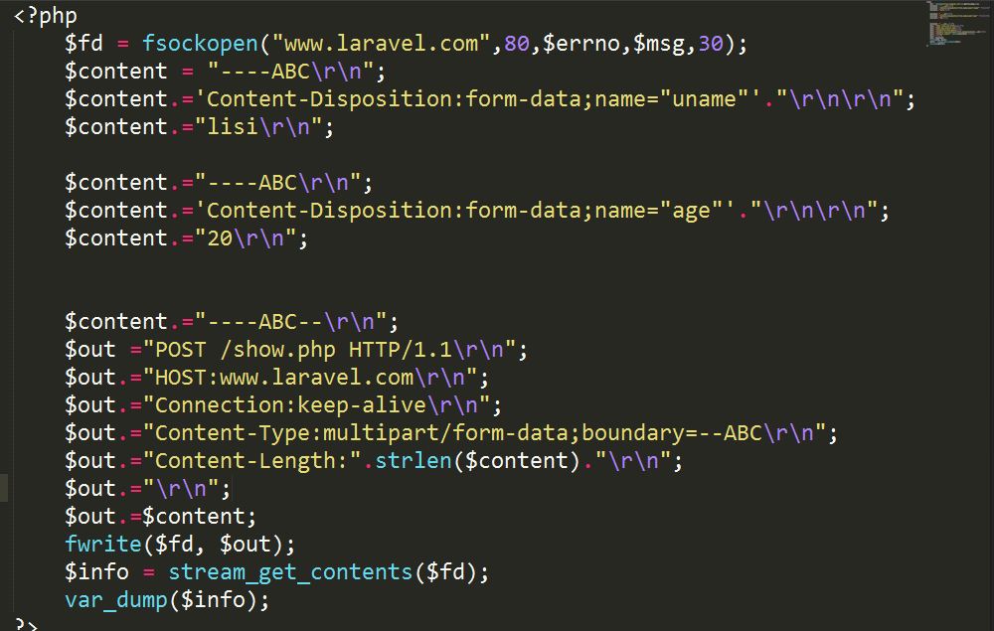

<?php

//一般的

// $fd=fsockopen("www.laravel.com",80,$errno,$msg,30);

// $content="----ABC\r\n";

// $content.='Content-Disposition: form-data; name="uname"'."\r\n\r\n";

// $content.="lisi\r\n";

// $content.="----ABC\r\n";

// $content.='Content-Disposition: form-data; name="age"'."\r\n\r\n";

// $content.="20\r\n";

// $content.="----ABC--\r\n\r\n";

// $out = "POST /show.php HTTP/1.1"."\r\n";

// $out.= "Host: www.laravel.com\r\n";

// $out.="Connection: keep-alive\r\n";

// $out.="Content-Type: multipart/form-data;boundary=--ABC\r\n";

// $out.="Content-Length: ".strlen($content)."\r\n";

// $out.="\r\n";

// $out.=$content;

// fwrite($fd,$out);

// $info = stream_get_contents($fd);

图片上传:

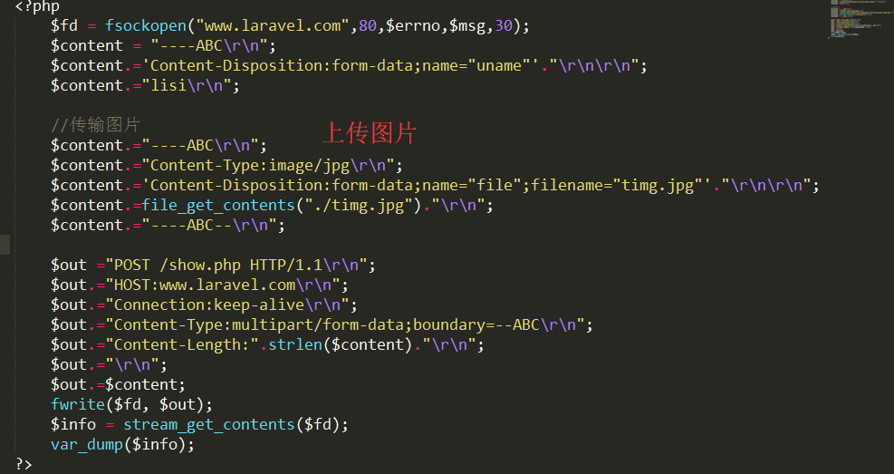

$fd = fsockopen("www.laravel.com",80,$errno,$msg,30);

$content = "----ABC\r\n";

$content.='Content-Disposition:form-data;name="uname"'."\r\n\r\n";

$content.="lisi\r\n";

//传输图片

$content.="----ABC\r\n";

$content.="Content-Type:image/jpg\r\n";

$content.='Content-Disposition:form-data;name="file";filename="timg.jpg"'."\r\n\r\n";

$content.=file_get_contents("./timg.jpg")."\r\n";

$content.="----ABC--\r\n";

$out ="POST /show.php HTTP/1.1\r\n";

$out.="HOST:www.laravel.com\r\n";

$out.="Connection:keep-alive\r\n";

$out.="Content-Type:multipart/form-data;boundary=--ABC\r\n";

$out.="Content-Length:".strlen($content)."\r\n";

$out.="\r\n";

$out.=$content;

fwrite($fd, $out);

$info = stream_get_contents($fd);

var_dump($info);